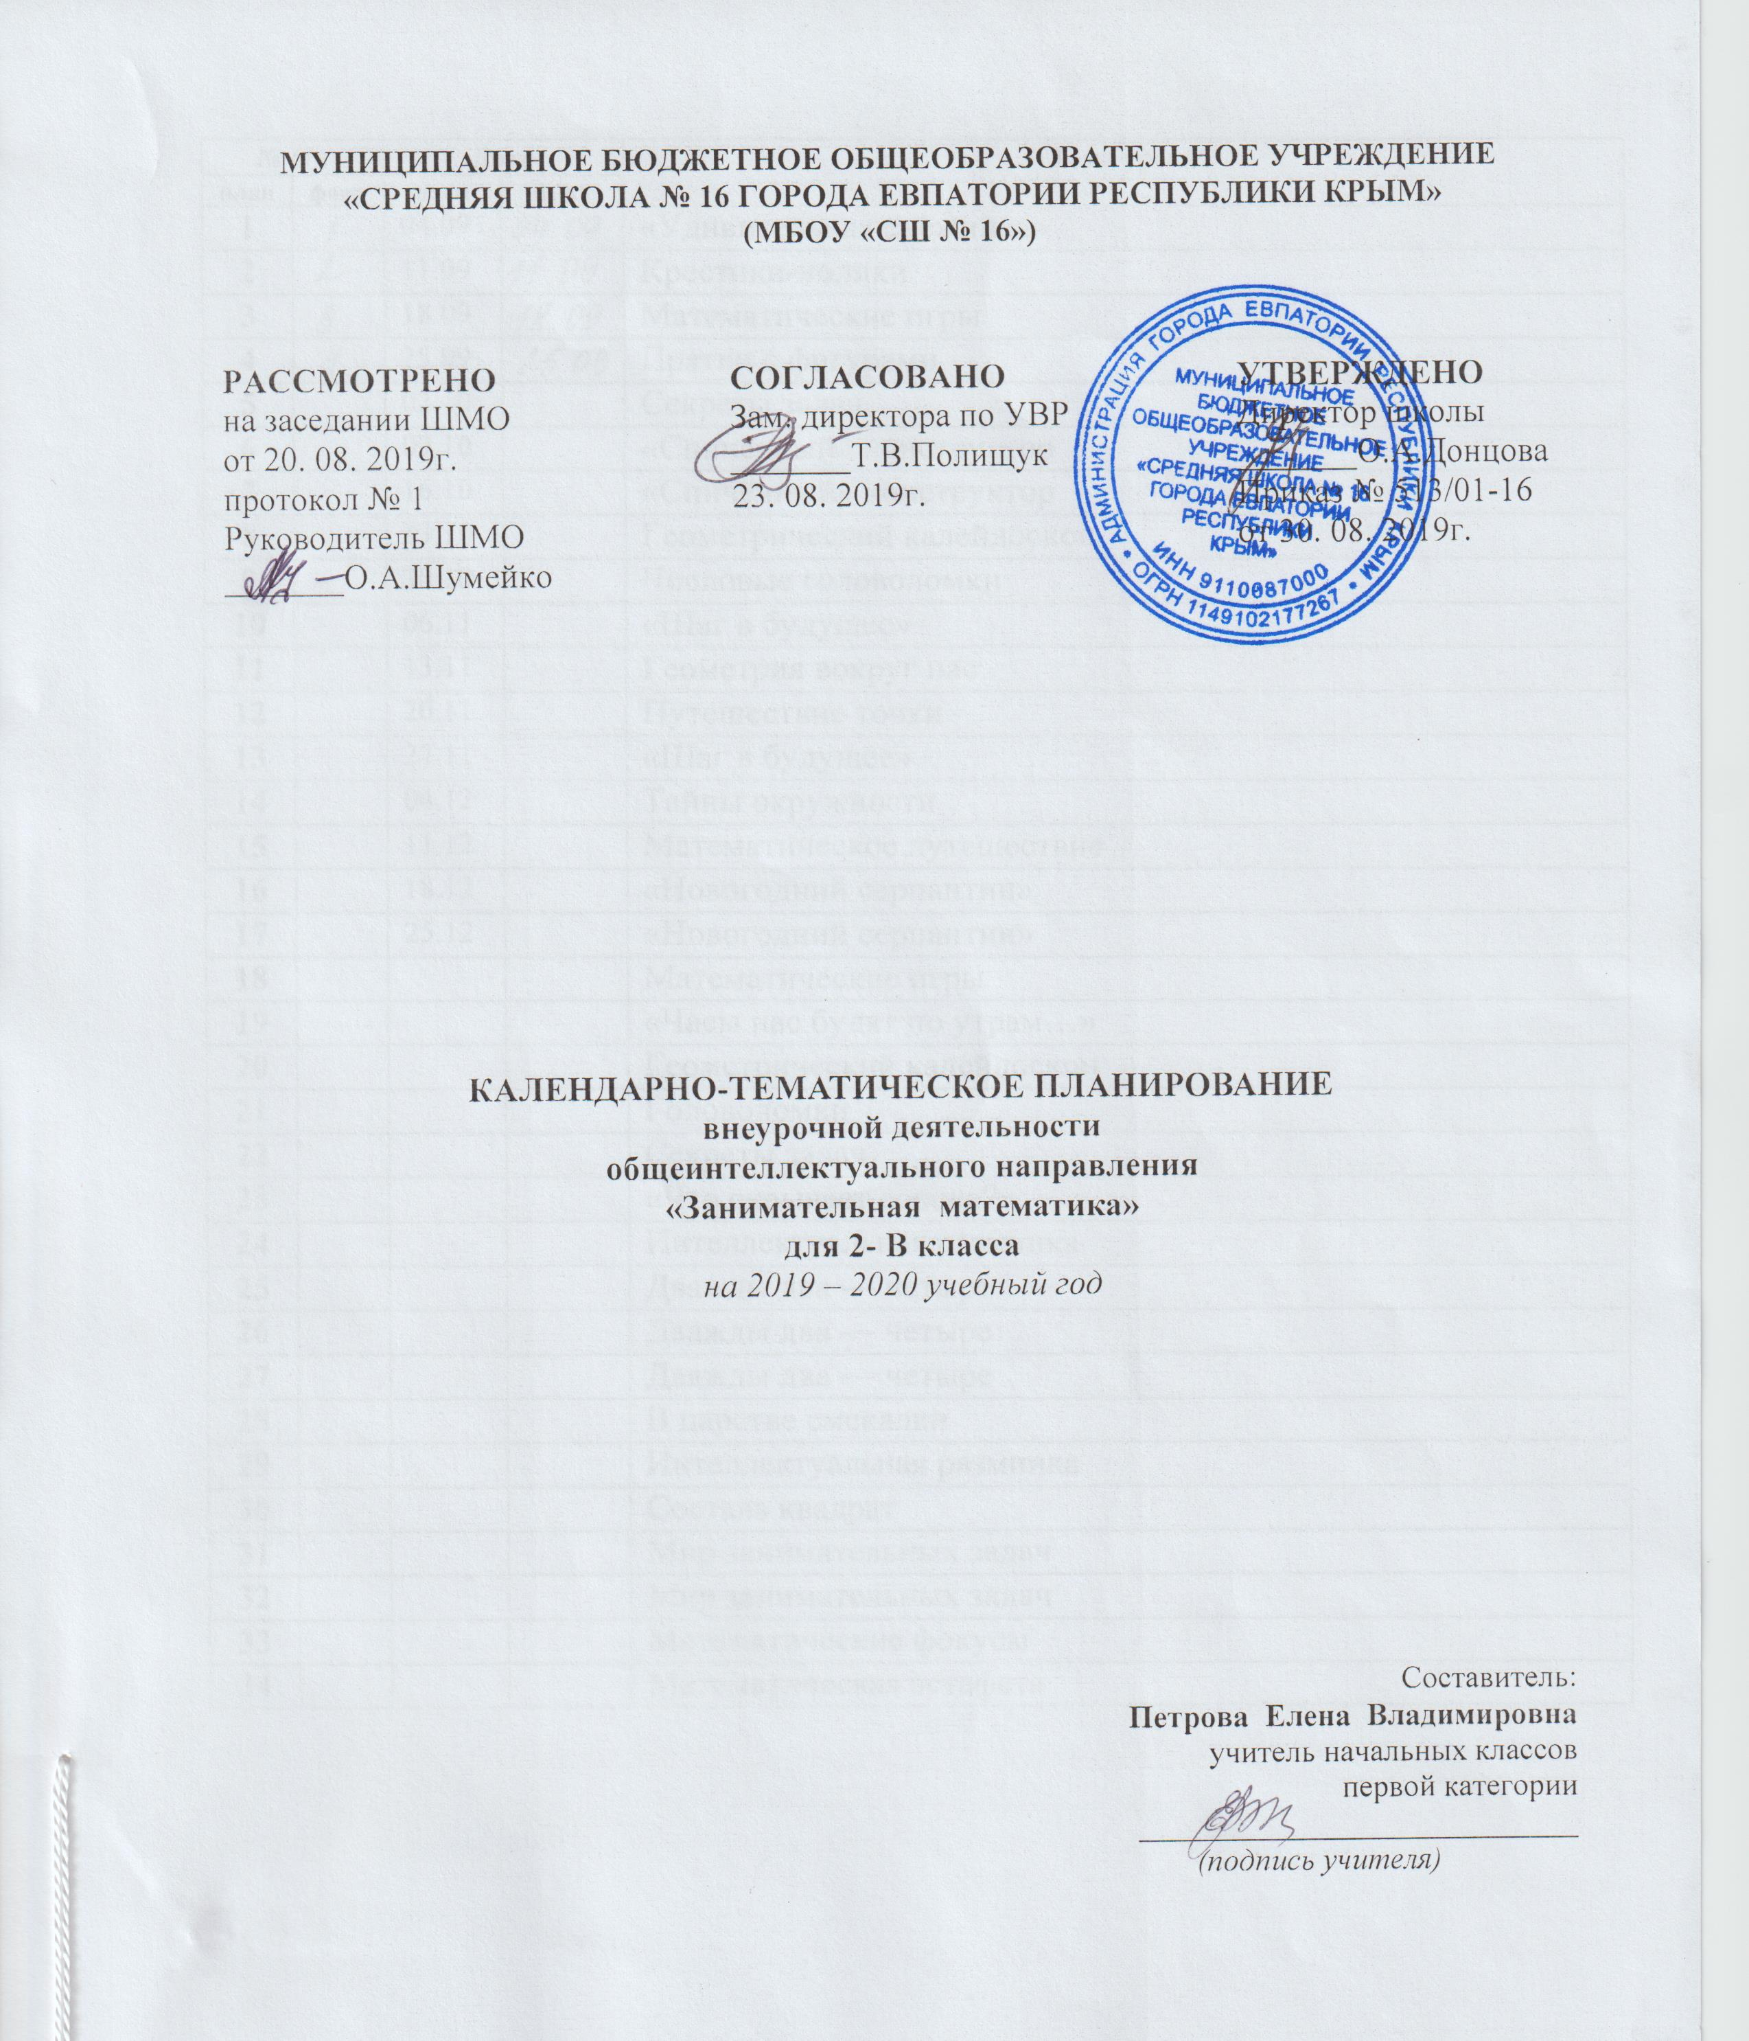

№ п/п |  | Дата |  | Тема урока
план | факт | план | факт
1 |  | 04.09 |  | «Удивительная снежинка»
2 |  | 11.09 |  | Крестики-нолики
3 |  | 18.09 |  | Математические игры
4 |  | 25.09 |  | Прятки с фигурами
5 |  | 02.10 |  | Секреты задач
6 |  | 09.10 |  | «Спичечный» конструктор
7 |  | 16.10 |  | «Спичечный» конструктор
8 |  | 23.10 |  | Геометрический калейдоскоп
9 |  | 30.10 |  | Числовые головоломки
10 |  | 06.11 |  | «Шаг в будущее»
11 |  | 13.11 |  | Геометрия вокруг нас
12 |  | 20.11 |  | Путешествие точки
13 |  | 27.11 |  | «Шаг в будущее»
14 |  | 04.12 |  | Тайны окружности
15 |  | 11.12 |  | Математическое путешествие
16 |  | 18.12 |  | «Новогодний серпантин»
17 |  | 25.12 |  | «Новогодний серпантин»
18 |  |  |  | Математические игры
19 |  |  |  | «Часы нас будят по утрам…»
20 |  |  |  | Геометрический калейдоскоп
21 |  |  |  | Головоломки
22 |  |  |  | Секреты задач
23 |  |  |  | «Что скрывает сорока?»
24 |  |  |  | Интеллектуальная разминка
25 |  |  |  | Дважды два — четыре
26 |  |  |  | Дважды два — четыре
27 |  |  |  | Дважды два — четыре
28 |  |  |  | В царстве смекалки
29 |  |  |  | Интеллектуальная разминка
30 |  |  |  | Составь квадрат
31 |  |  |  | Мир занимательных задач
32 |  |  |  | Мир занимательных задач
33 |  |  |  | Математические фокусы
34 |  |  |  | Математическая эстафета

